图文解说 ——金税三期社保费征管信息系统（标准版）上线后，客户端要这么用~
根据国家税务总局部署，国家税务总局福建省税务局已于2022年3月31日0:00在福建省（不含厦门）上线金税三期社保费征管信息系统（标准版）。金税三期社保费管理客户端也同步上线，功能强大，实时在线，可支持多用户，具备同步更新职工参保信息、申报、费款缴纳、查询打印等功能。今天我们就来看看这个金三标准版客户端怎么使用吧！
一、软件下载
用人单位经办人员需要到福建省税务局网站(http://fujian.chinatax.gov.cn）纳税服务/下载中心/软件下载/，下载金税三期社保费管理客户端以及金税三期社保费管理标准版缴费人操作手册，下载地址如下：

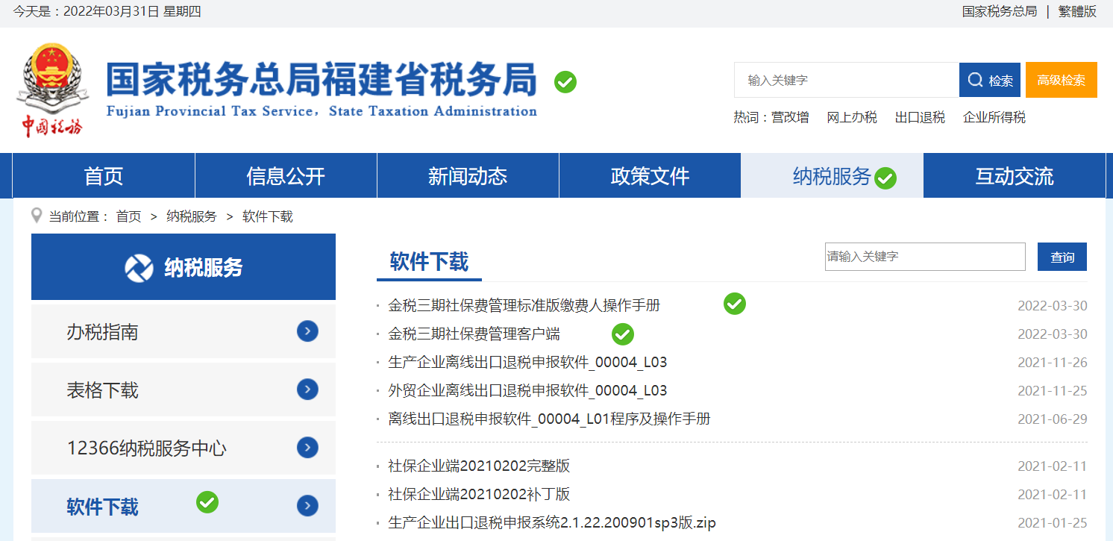

二、软件安装使用
1、软件安装。
点击安装您在福建税务网站下载的金三标准版客户端，选择“用人单位业务”进行安装，安装完成后电脑桌面增加客户端图标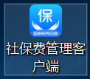。
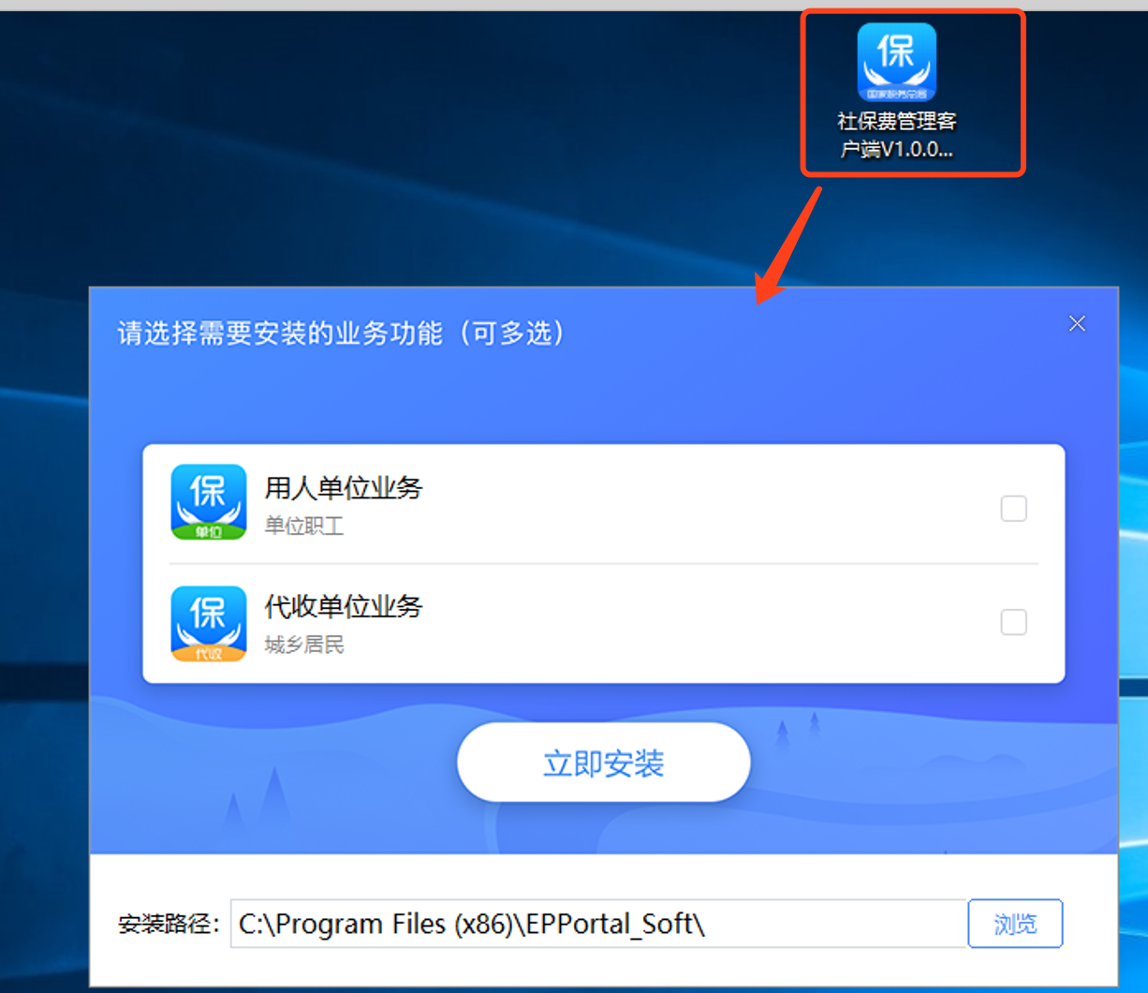
- 添加用户。
打开已安装的客户端，点击添加按钮添加用人单位，按照要求输入用人单位纳税识别号（即统一社会信用代码）。

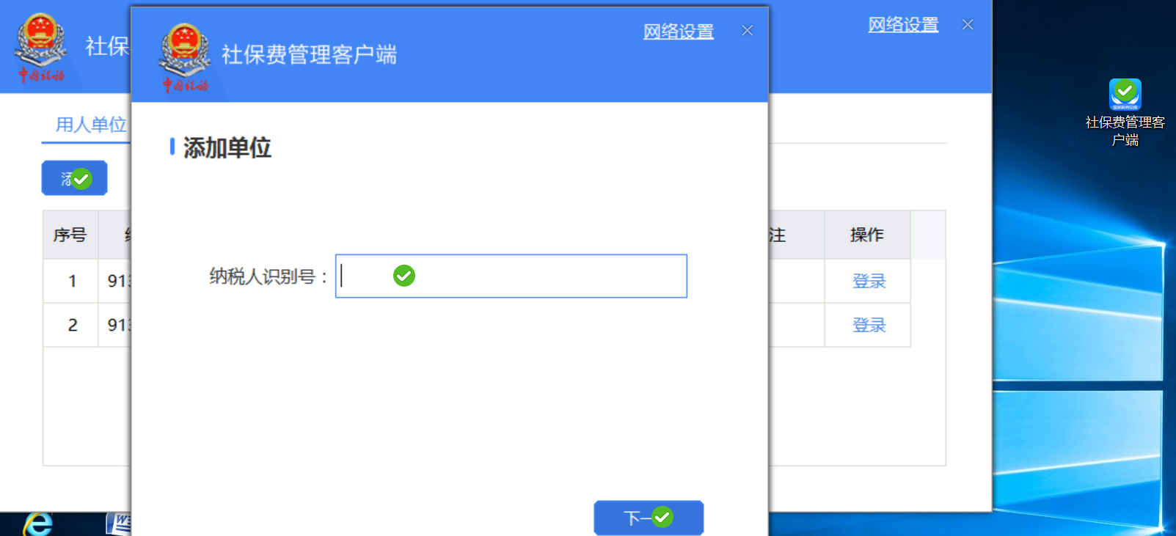
- 安全认定。
对于初次使用客户端的用户，系统进行安全认证，要求输入密码验证。初始默认密码为单位已参加的任意险种单位编号后6位。此单位编号为医社保经办机构生产，用人单位用户如忘记可向医社保经办机构咨询或登录电子税务局查询。

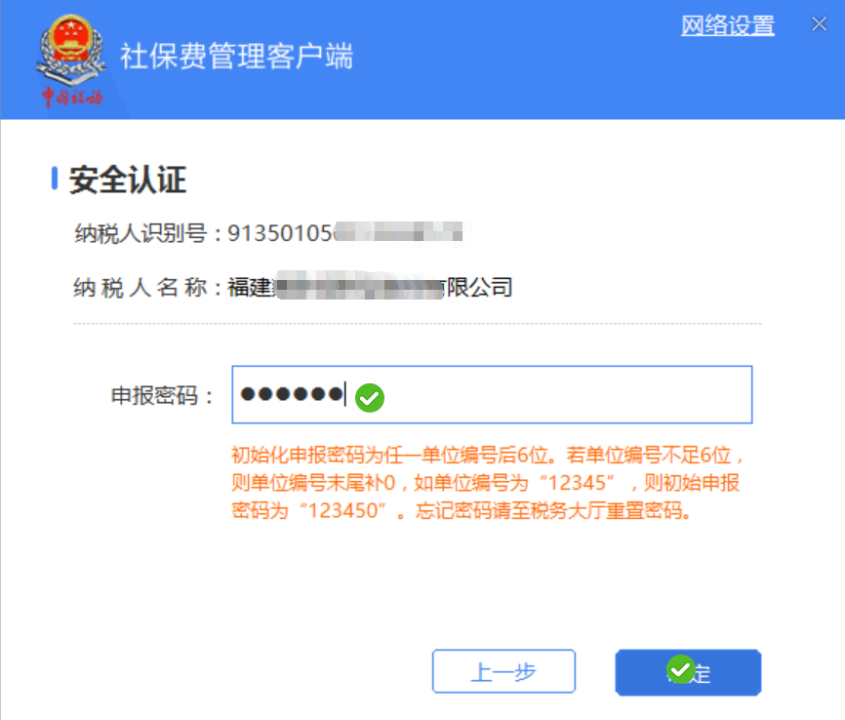
首次使用用户通过系统校验后，系统将强制要求修改申报密码，用户按要求设置新密码并保存即可。新密码设置后如忘记，需要到税务前台修改密码，请用户妥善保管新密码。
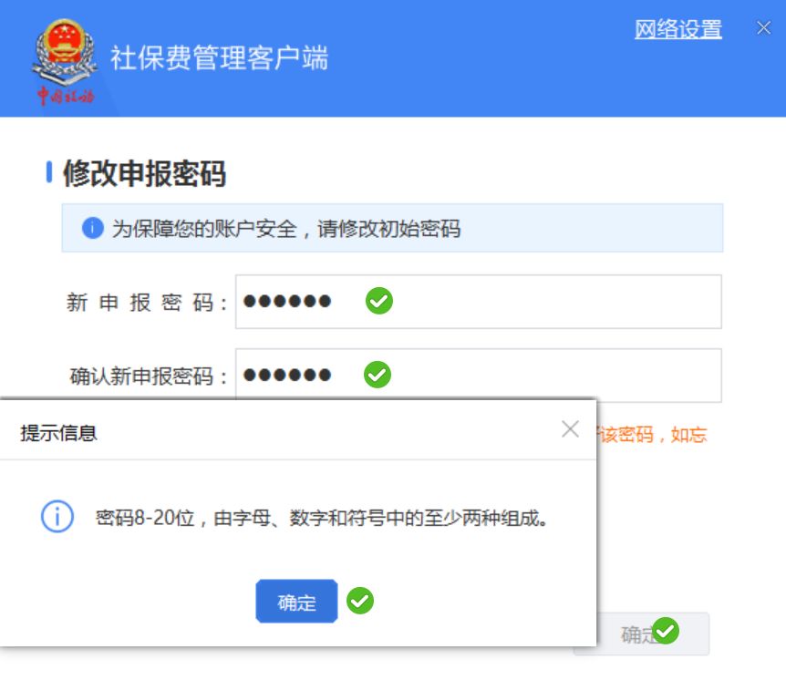

4.确认参保信息。设置新申报密码后，系统会自动带出该用人单位所有参保登记信息进行核实确认。确认无误后，系统首次登陆结束。
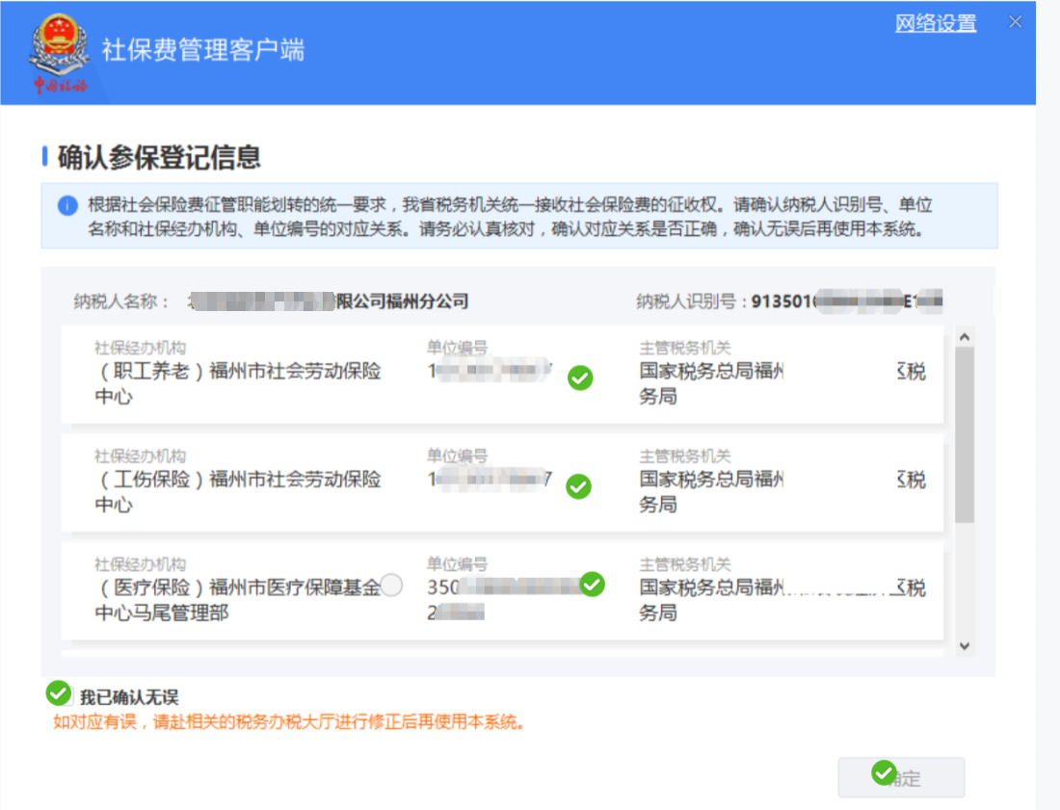
三、社保费申报
1、用户登录及初始化。选择已验证的用户进行登录，登录时需要验证申报密码。

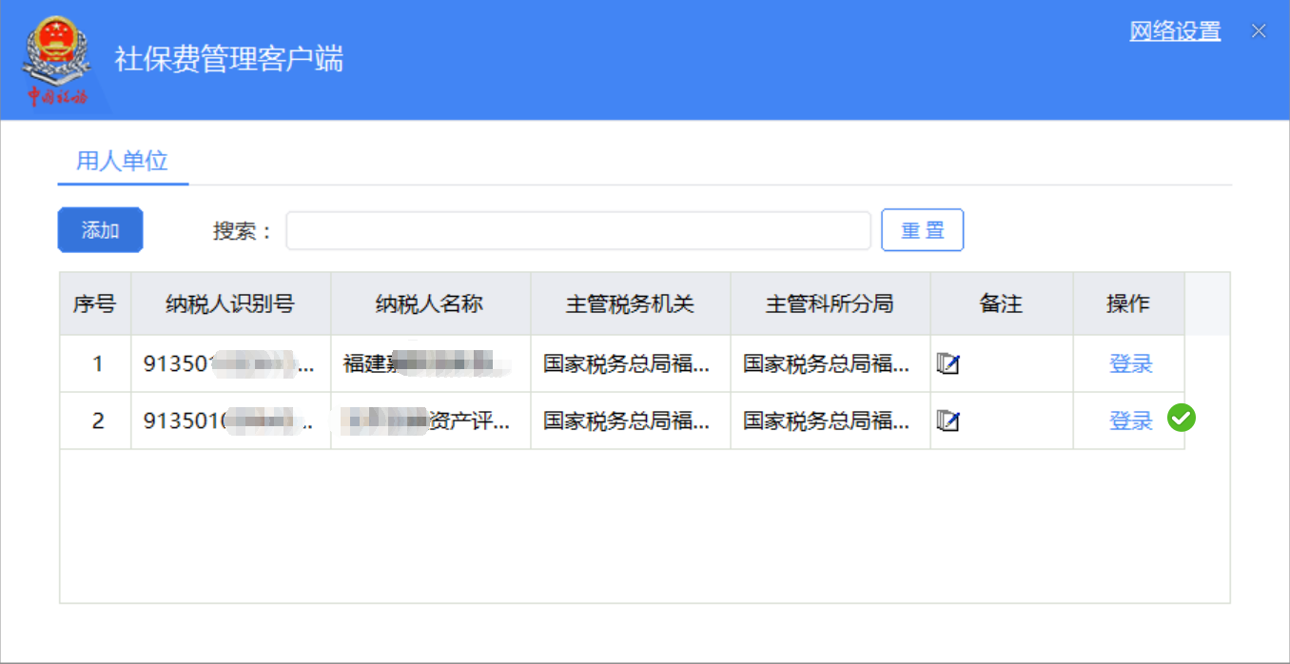

初始化信息共八项，第八项获取待批扣清册数据为获取医保征集信息，未获取不影响继续使用，直接点击确定跳过即可。
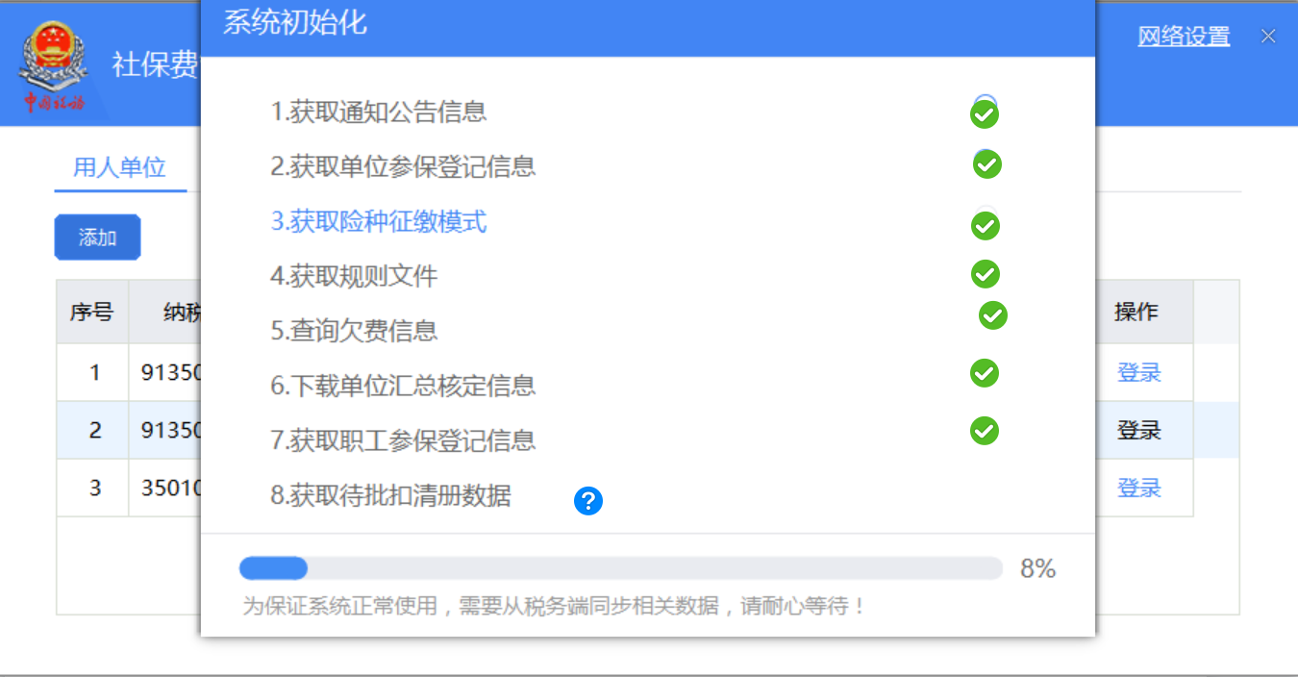

2、全模块菜单展示。标准版客户端提供职工参保信息更新，缴费工资申报，社会保险费申报，费款缴纳，证明打印，查询统计等六大业务模块，下面我们按照用人单位申报缴费流程进行演示。
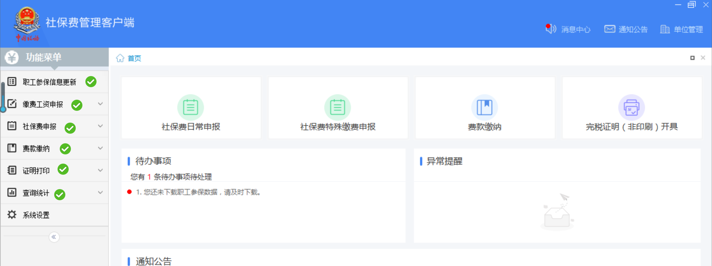

3、职工参保信息更新。用户依次点击“职工参保信息更新-更新”，用户可以根据自身需求选择“全量更新”或“增量更新”，一般首次使用选择“全量更新”。系统将从税务局端更新下载职工参保信息。客户端将展示所有参保过职工信息，职工分为职工总数，正常缴费，停止缴费等。用户需认真核对，部分职工单位编号有多个，代表其参加了职工养老、机关养老、工伤、失业等不同险种，可通过查看按钮点击查看具体信息。目前福建省（不含厦门）医疗保险为征集模式，即由医保经办机构传送征集数据给税务局进行扣款，因此不展示用人单位参加医疗保险的职工明细。
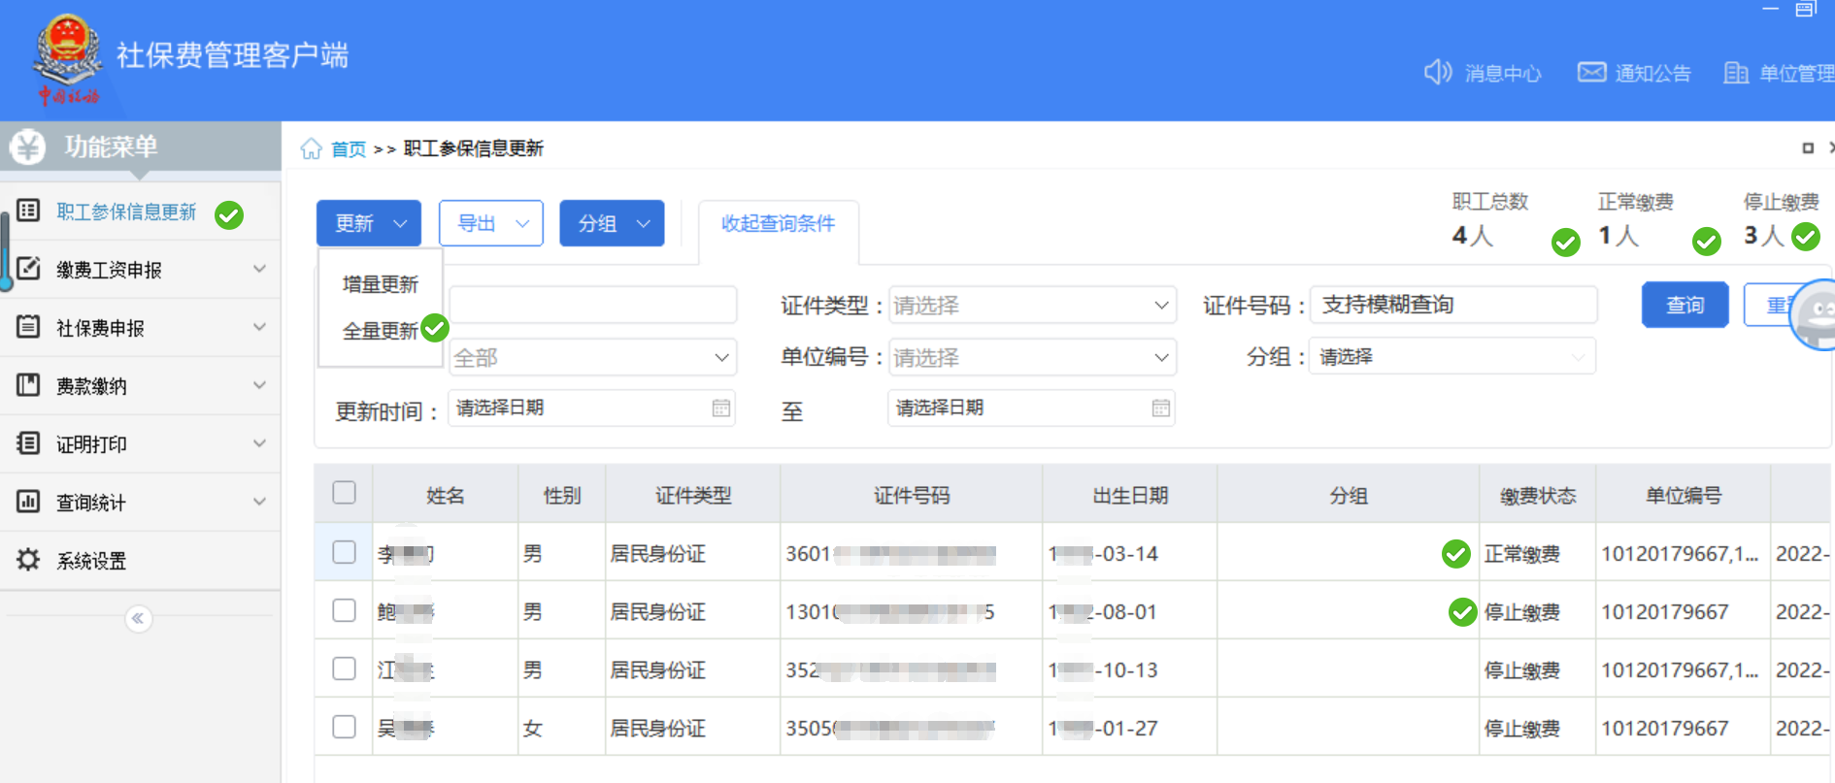

4、缴费工资申报。“日常缴费工资申报”自动带出当前有效职工，用户输入新缴费工资，生效月份，核对无误后提交申报。注意职工缴费工资申报一旦提交，将即时（以后每个月初）触发生成其生效月份起的预处理数据，后续只能调整缴费工资，无法删除，直至减员，因此用人单位经办对已离职人员必须及时到社会保险经办机构办理减员手续，不得跨月。跨月减员造成系统自动生成含离职人员的应申报预处理信息，必须由税务前台核销预处理信息，方可确认申报，以免造成多缴退费。
缴费工资申报是此次金税三期社保费征管信息系统（标准版）上线申报模式最大改变，改变了以往用人单位按上下限自行调整缴费基数方式，将根据用人单位如实填报的缴费工资，由系统根据设置的各险种上下限标准进行“保底限高”生成预处理数据。

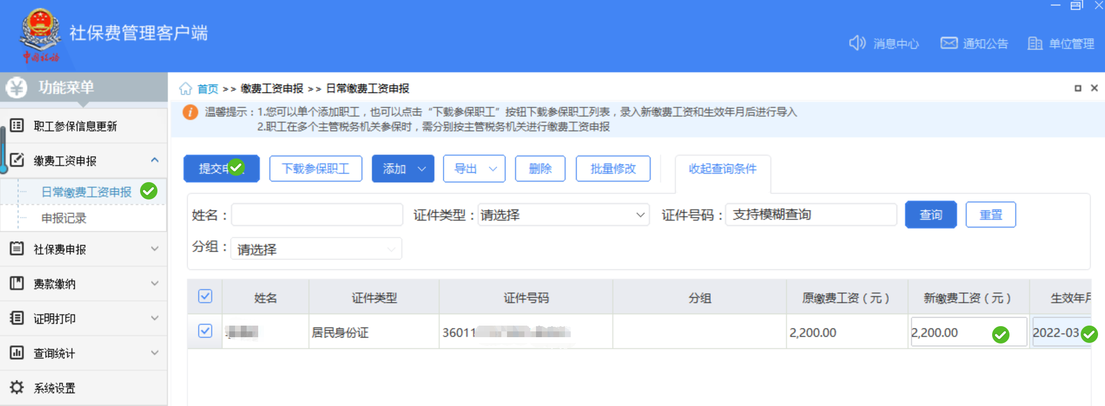

职工缴费工资申报成功后如下图，缴费工资申报成功不代表社保费申报完成，仅是该用人单位具体参保职工纳入社保费申报管理的开始。

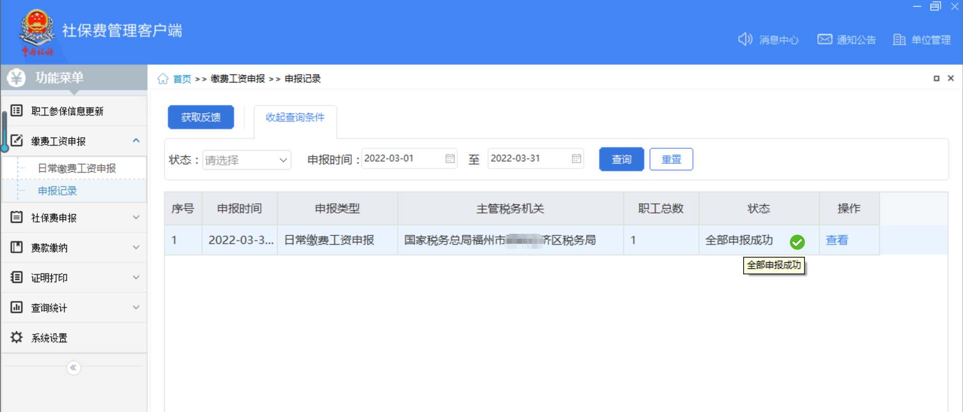

5、社保费申报。缴费工资申报首次成功后系统自动生成预处理数据，且系统会在每个月月初或缴费工资变动时触发预处理数据重新生成。用户点击社保费-日常申报模块，勾选已生成的预处理信息进行确认申报，可分属期分险种勾选。如用户已参加医疗保险，医保部门已传送征集数据，用人单位也可在该模块进行确认申报。
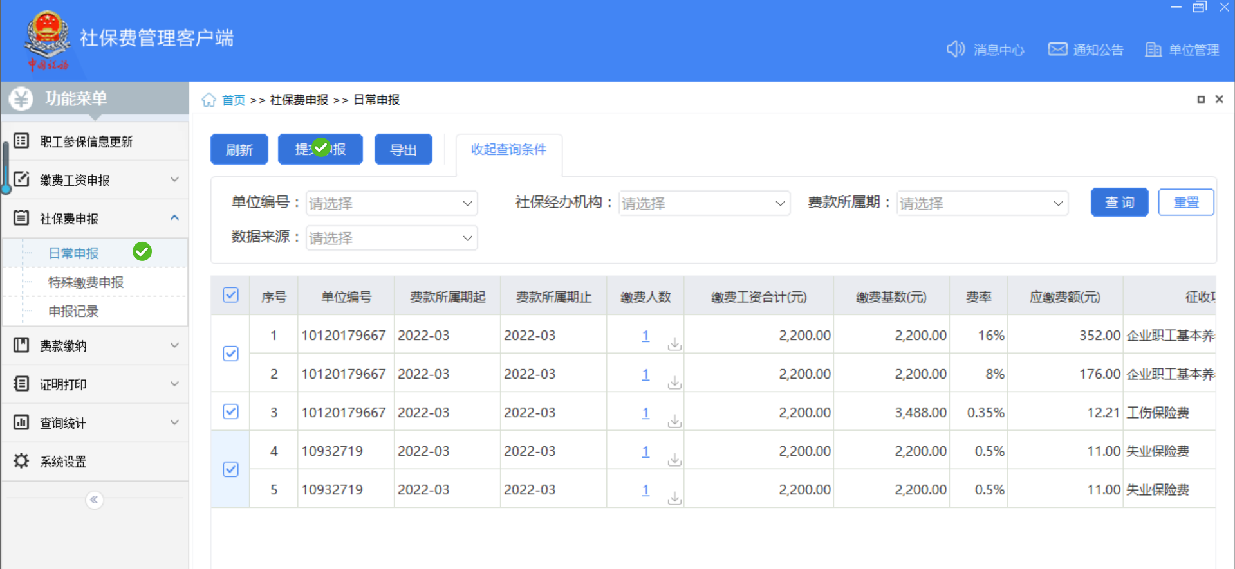

缴费申报完可自动获取反馈，或者通过申报记录查看反馈信息。

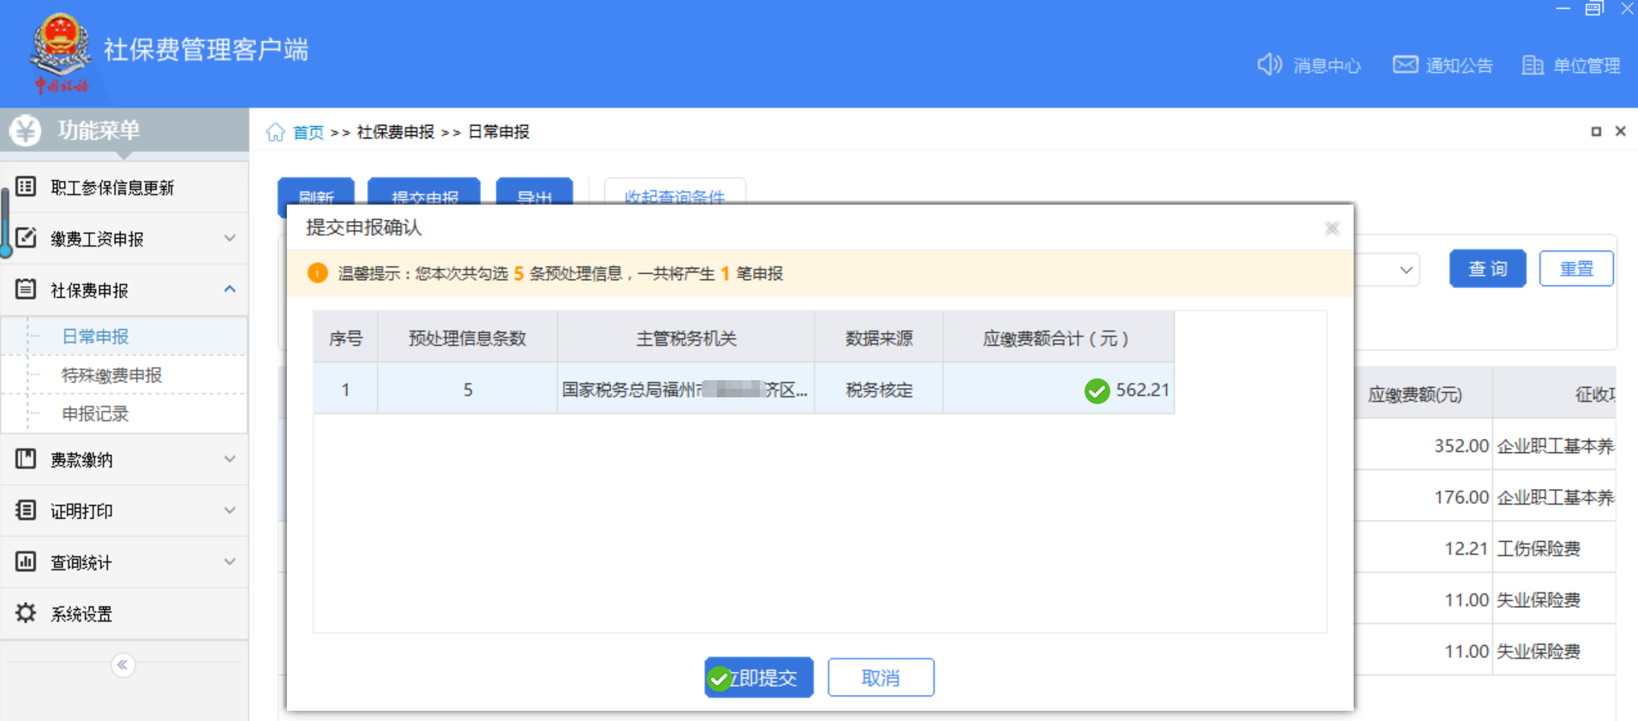
已申报未缴费数据作废。已申报未缴款的数据可以通过“社保费申报-申报记录”查询出具体的缴费数据，点击“作废”按钮对申报错误数据进行作废，再重新进行缴费工资申报以及社保费申报。

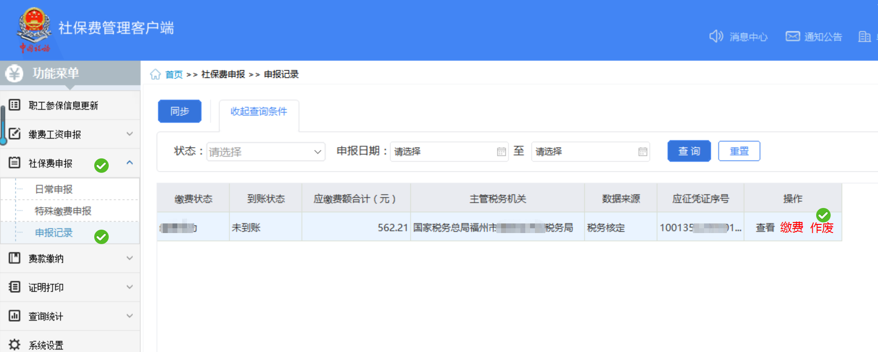

6、费款缴纳。用户点击“费款缴纳—缴费”，勾选已确认申报的待缴款数据，点击立即缴费。
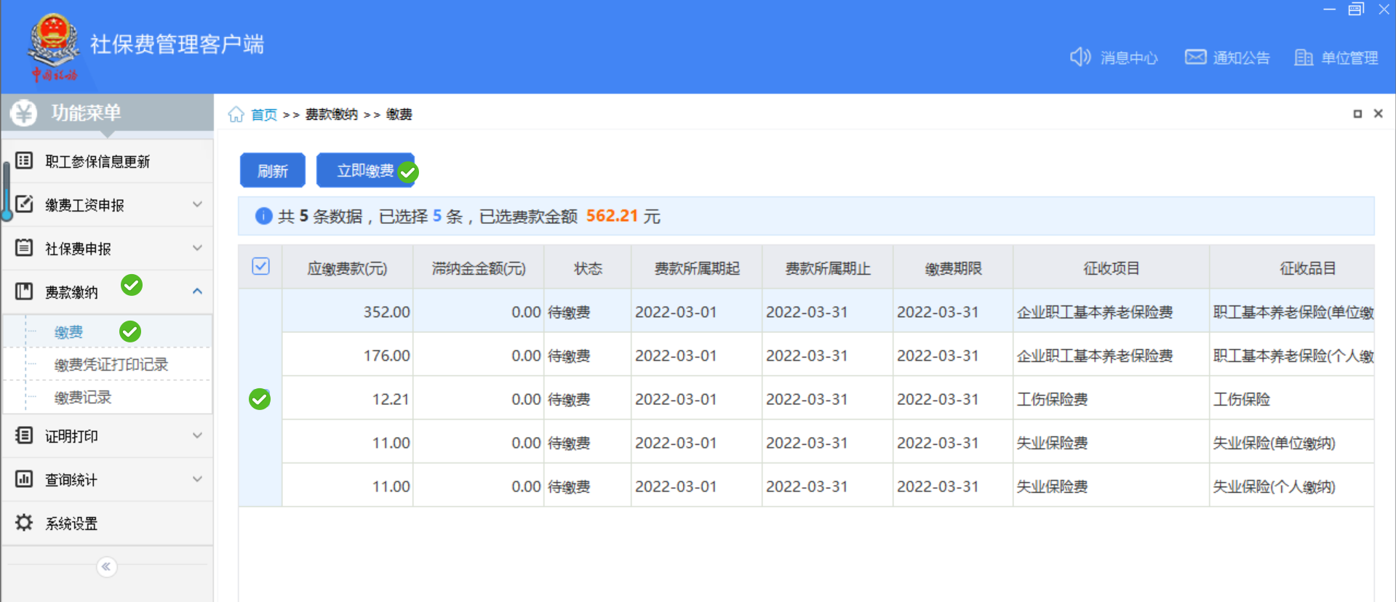
费款缴纳方式。已办理三方协议签订的用人单位可以勾选“三方协议缴费”选择已有的银行账号进行确认缴费，也可以通过银行端凭证缴费。
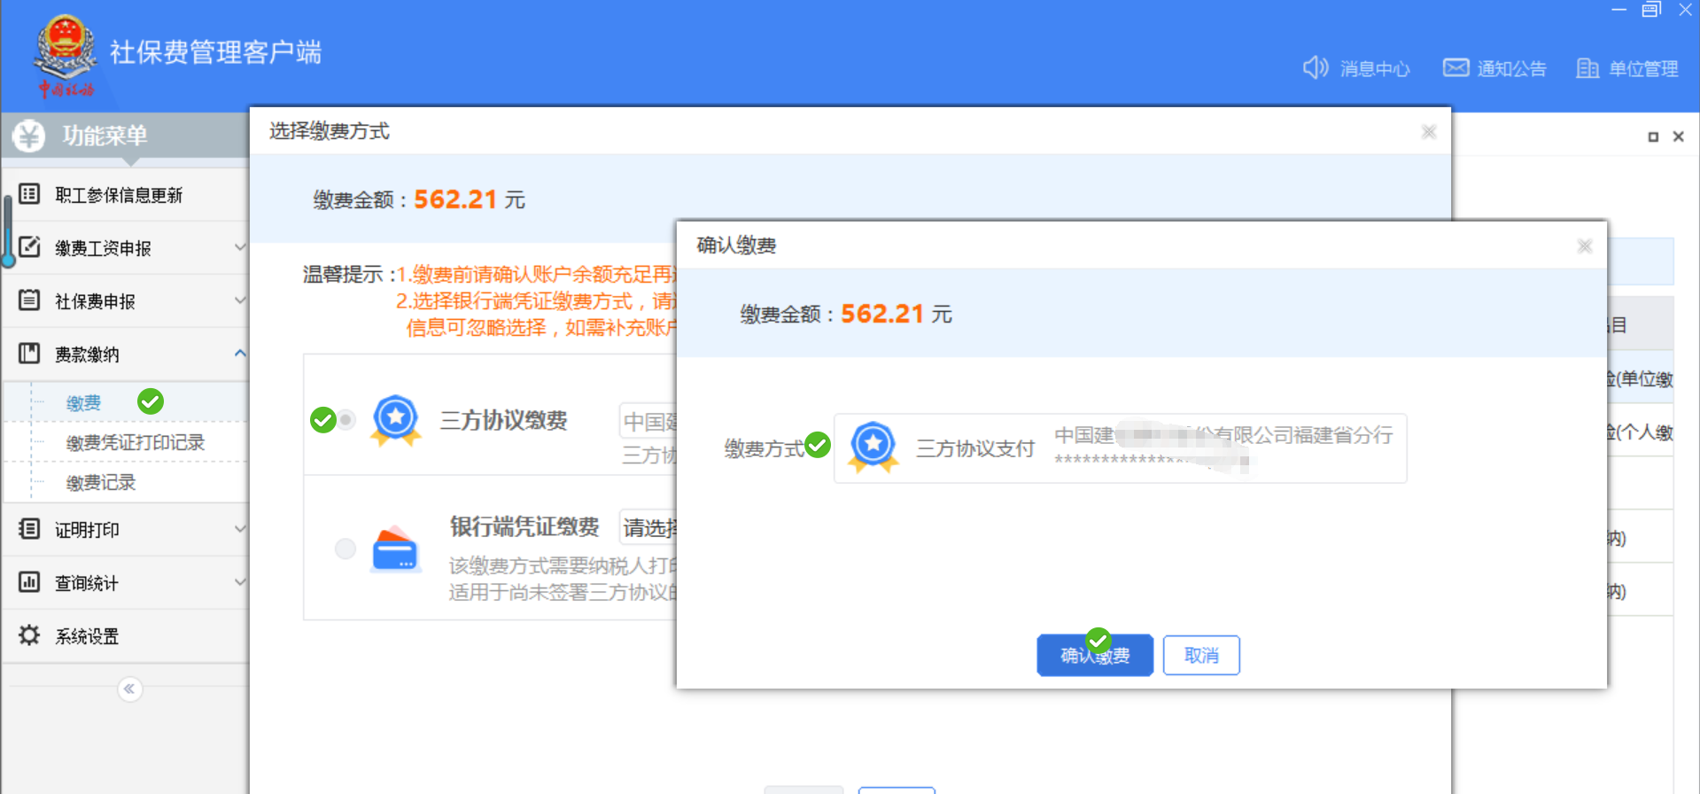

7、证明打印。已申报缴款的用人单位可以通过“税收完税证明（非印刷）开具”以及“税收完税证明（非印刷）补打”模块开具税收完税证明。
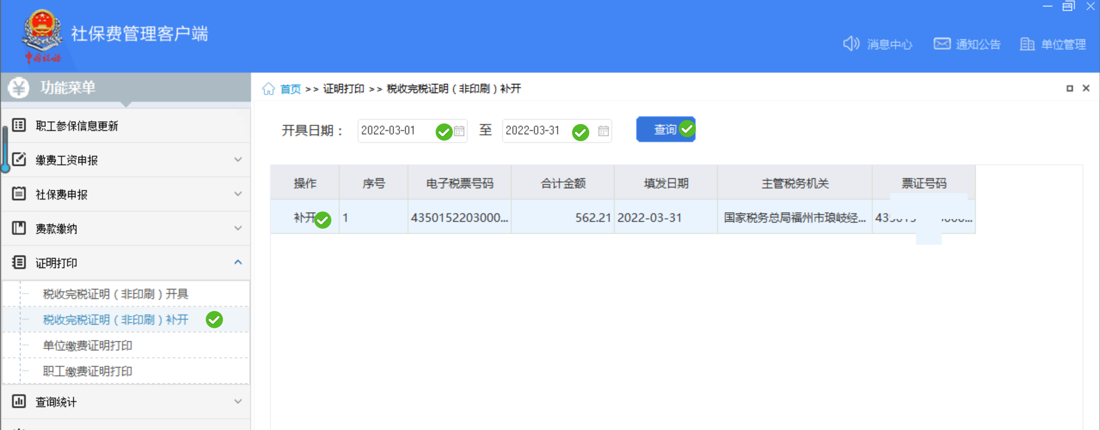
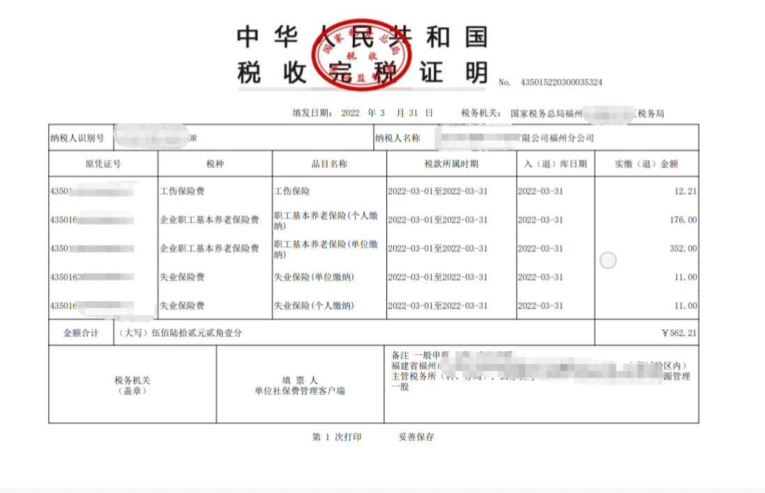

有需要社保费缴费证明的用户可以通过“单位缴费证明”模块开具社保费缴费证明。
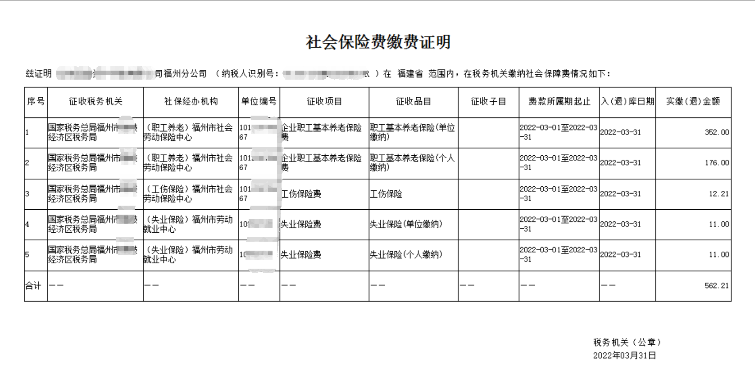
8、查询统计。查询模块可以单位参保信息查询，职工缴费工资查询，社保费申报明细查询，社保费到账信息查询，社保费批扣情况查询等。社保费申报明细查询如下图，可导出进行打印。

